**ПРАВИТЕЛЬСТВО РОССИЙСКОЙ ФЕДЕРАЦИИ**

**НАЦИОНАЛЬНЫЙ ИССЛЕДОВАТЕЛЬСКИЙ УНИВЕРСИТЕТ**

**«ВЫСШАЯ ШКОЛА ЭКОНОМИКИ»**

|  |  |
| --- | --- |
| Подп. и дата |  |
| Инв. № дубл. |  |
| Взам. Инв. № |  |
| Подп. и дата |  |
| Инв. № подл. | **RU.17701729.04.05-01 34 01-1-ЛУ** |

Факультет компьютерных наук

Образовательная программа бакалавриата «Программная инженерия»

|  |  |
| --- | --- |
| СОГЛАСОВАНО  Научный руководитель,  приглашённый преподаватель ОП «Программная инженерия» департамента программной инженерии факультета компьютерных наук  __________________ Г.М. Сосновский  «_12_» _____мая________ 2022 г. | УТВЕРЖДАЮ  Академический руководитель  ОП «Программная инженерия»  профессор департамента программной инженерии, канд. техн. наук  __________________ В. В. Шилов  «___» _____________ 2022 г. |

**«HSE APPLE» – ОБРАЗОВАТЕЛЬНАЯ СОЦИАЛЬНАЯ СЕТЬ**

**ДЛЯ НИСа ПО iOS РАЗРАБОТКЕ**

**Руководство оператора**

**ЛИСТ УТВЕРЖДЕНИЯ**

**RU.17701729.04.05-01 34 01-1-ЛУ**

Исполнитель

студент группы БПИ204

_____________________ / Туракулов И. У. /

«_12_» _______мая___________ 2022г.

УТВЕРЖДЕН

RU.17701729.04.05-01 34 01-1-ЛУ

|  |  |
| --- | --- |
| Подп. и дата |  |
| Инв. № дубл. |  |
| Взам. Инв. № |  |
| Подп. и дата |  |
| Инв. № подл. | **RU.17701729.04.05-01 34 01-1-ЛУ** |

**«HSE APPLE» – ОБРАЗОВАТЕЛЬНАЯ СОЦИАЛЬНАЯ СЕТЬ**

**ДЛЯ НИСа ПО iOS РАЗРАБОТКЕ**

**Текст программы**

**RU.17701729.04.05-01 34 01–1**

**Листов 19**

**СОДЕРЖАНИЕ**

**1.** **НАЗНАЧЕНИЕ ПРОГРАММЫ** 3

**1.1.** **Наименование программы** 3

**1.2.** **Краткая характеристика и область назначения** 3

**2.** **УСЛОВИЯ ВЫПОЛНЕНИЯ ПРОГРАММЫ** 4

**2.1.** **Требования к составу и параметру технических средств** 4

**2.2.** **Требования к квалификации пользователя** 4

**3.** **ВЫПОЛНЕНИЕ ПРОГРАММЫ** 5

**3.1.** **Запуск программы на Android** 5

**3.2.** **Загрузочная страница** 5

**3.3.** **Авторизация** 6

**3.4.** **Выбор курсов** 7

**3.5.** **Главная страница** 7

**3.6.** **Чат** 8

**3.7.** **Тесты** 12

**3.8.** **Новости** 14

**3.9.** **Профиль** 17

**ПРИЛОЖЕНИЕ 1** 21

# **НАЗНАЧЕНИЕ ПРОГРАММЫ**

## **Наименование программы**

Наименование программы - ««HSE Apple» **-** образовательная социальная сеть для НИСа по iOS разработке».

Наименование программы на английском языке - ««HSE Apple» **-** educational social network for a research seminar on iOS development».

Наименование программы для пользователя - «HSE Apple».

## **Краткая характеристика и область назначения**

««HSE Apple» **-** образовательная социальная сеть для НИСа по iOS разработке» - мобильное приложение на операционной системе Google Android предоставляется для курса НИСа для студентов НИУ ВШЭ.

# **УСЛОВИЯ ВЫПОЛНЕНИЯ ПРОГРАММЫ**

## **Требования к составу и параметру технических средств**

Технические требования мобильного приложения

1. Операционная система Android версии 9.0 «API 28», и выше.
2. Постоянное подключение к сети интернет
3. Свободное пространство не менее 120 MB

## **Требования к квалификации пользователя**

Требуемая квалификация пользователя программы - оператор с базовыми знаниями и навыками в области системного администрирования тестового сервиса для деплоя серверной части используя облачный VPS.

# **ВЫПОЛНЕНИЕ ПРОГРАММЫ**

## **Запуск программы на Android**

Для запуска программы необходимо:

1. Включить устройство
2. Выполнить установку приложения через файловый менеджер или через запуск проекта.
3. В основном списке приложений найти приложение с названием “HSE Apple” и выполнить открытие.

## **Загрузочная страница**

Интерфейс загрузочной страницы. К элементам интерфейса является только индикатор отображения лого.

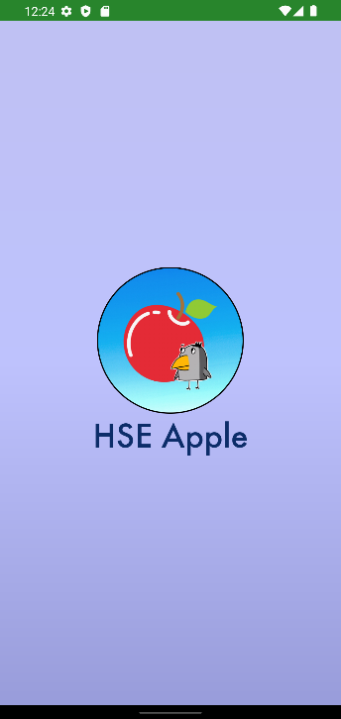

Рисунок 1 Загрузочная страница

После открытия приложения отображается стартовая страница см. рис. 1.

## **Авторизация**

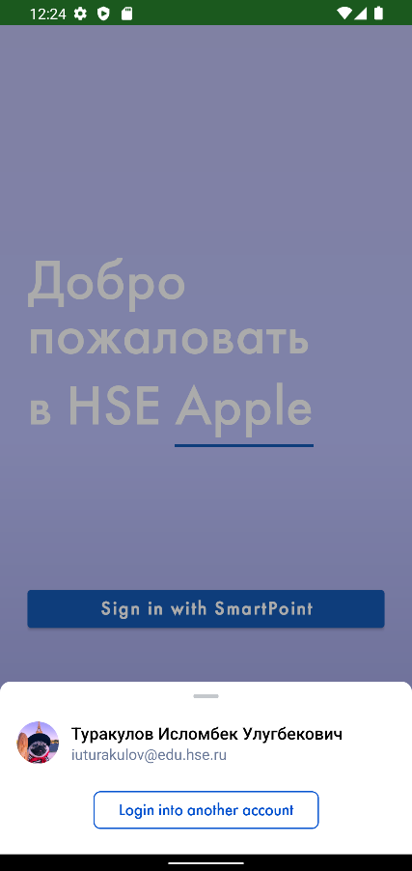

Рисунок 2 Авторизация

Экран содержит только единственный элемент интерфейса - кнопка «Авторизация через ЕЛК» (см. рис. 2). При нажатии на данную кнопку показывается всплывающая нижняя панель, которая показывает авторизацию через Smart Point. При некорректной авторизации, заполненные текстовые панели выделяются красным цветом. При корректной авторизации нижняя панель закрывается и всплывает диалоговое сообщение об успешной авторизации.

При нестабильном соединении с интернетом высвечивается подсказка об ошибке.

## **Выбор курсов**

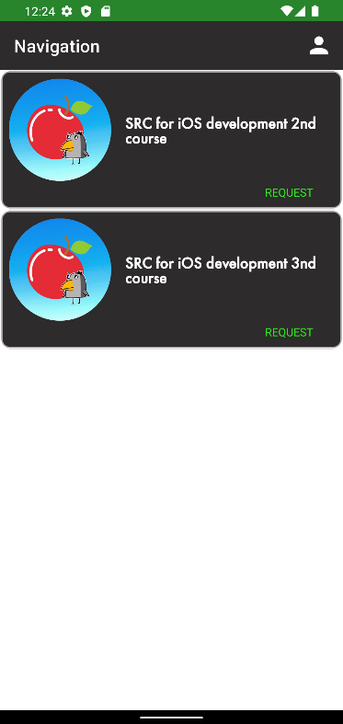

Рисунок 3 Выбор курса

Экран содержит список с выбором курса программы и кнопку «Профиль»

При нажатии на кнопку «Профиль», происходит переход на экран «Профиль».

При выборе ячейки из списка происходит переход на экран «Главная страница».

## **Главная страница**

Главный экран содержит нижнюю навигационная панель с выбором фрагментов с навигациями: «Чат», «Новости», «Тесты», «Профиль». При выборе навигации с панели соответственно происходит переход экранов между собой.

Страницей по умолчанию является «Чат». После выбора курса осуществляется переходит на главный экран.

## **Чат**

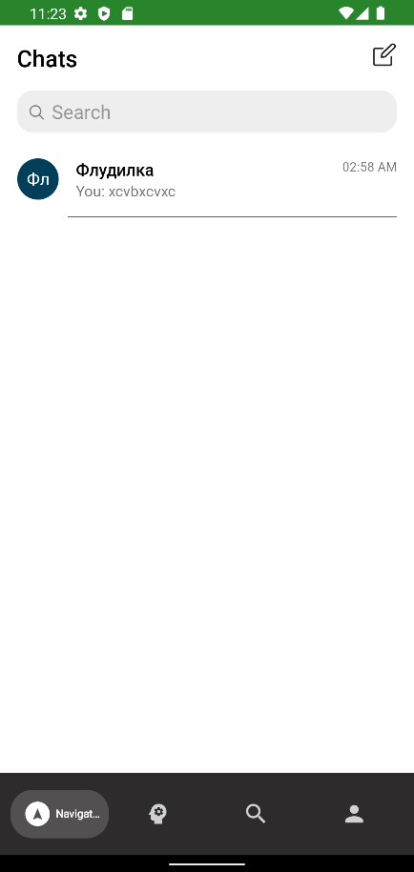

Рисунок 4 Фрагмент «Чат»

Элементы интерфейса:

1. Поисковая панель
2. Кнопка «Просмотр»
3. Список чатов

Пользователь может воспользоваться поисковой панели в текстовом виде, при каждой печати символа обновляется поиск данных см. рис. 4. Поисковая панель - фильтрация данных от печати. При отсутствии результата показывается дополнительная текстовая подсказка об отсутствии вводимый данных.

Рисунок 5 Поиск чатов по названию

При нажатии на кнопку «Кнопку», происходит переход на страницу «Группы и пользователи». Данная страница имеет следующие элементы интерфейса:

1. Диспетчер макетов
2. Кнопки для перехода между макетами: “Users” и “Groups”
3. Кнопка перехода в предыдущую страницу
4. Поисковые панели

Рисунок 6 Страница пользователей Рисунок 7 Страница доступных групп

При нажатии на кнопку “Users” (см. Рис. 6), показывается список принятых студентов на курс. Каждый студент в списке содержит ФИО и статус активности.

При нажатии на кнопку “Groups” (см. Рис. 7), показывается вторая страница доступных групп на курс. Пользователь прилагается возможность войти в данные группы.

Поисковые панели работают также, как было описано в начале пункта 6.2.5.

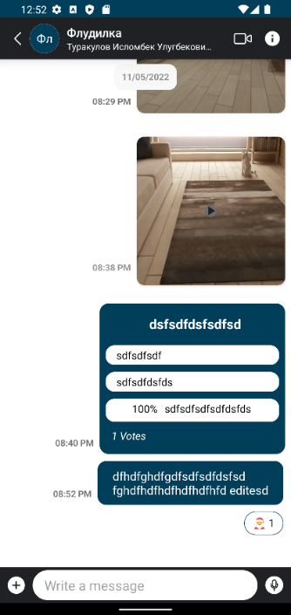

Рисунок 8 Страница групповой чат

При нажатии на группу происходит переход на страницу “Просмотр группового чата” (см. Рис. 8). Страница содержит список из компонент сообщений, текстовое поле для ввода сообщений, кнопка операций над отправкой данных в чат и верхнее панельное меню с информацией о групповом чате.

Рисунок Всплывающее меню выбора операций

При выполнении операции над отправкой данных в чат (см. Рис. 9), происходит выбор операций. при некорректной отправке файла выводится сообщение об ошибке

## **Тесты**

Экран содержит список текущих/завершённых тестов и кнопку для создания задания. Данная кнопка доступа только для роли “Преподаватель”

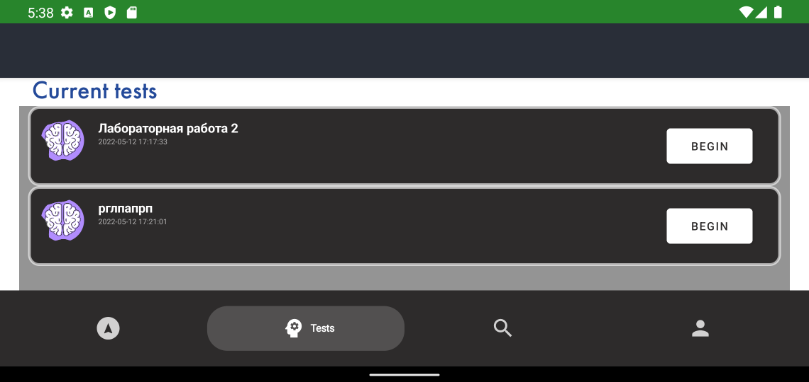

Рисунок Экран Тесты

Каждые ячейки списка текущих и завершённых тестов состоит следующие компоненты см. Рис. 10-11:

1. Текстовый заголовок задания
2. Текстовый дедлайн задания
3. Дедлайн задания
4. Кнопка прохождения задания (при завершённых показывается оценка)

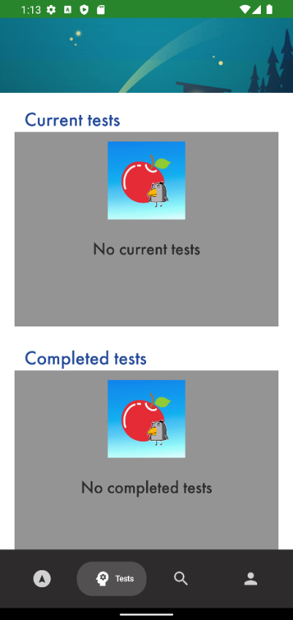

Рисунок 11 Страница тесты

При нажатии кнопки прохождения задания происходит переход на страницу, которая содержит (см. Рис. 12) текстовый заголовок, описание, дедлайн, текстовое поле задания и кнопка для отправки задания.

Рисунок 12 Просмотр/Создание задания

## **Новости**

Рисунок Экран Новости

Экран содержит список новостных событий курса, завершённых заданий и кнопку для создания новостного события (см. Рис. 13).

Каждые ячейки списка завершённых тестов состоит из следующих компонент:

1. Текстовый заголовок задания
2. Текстовый дедлайн задания
3. Дедлайн задания
4. Текст с оценкой за задание

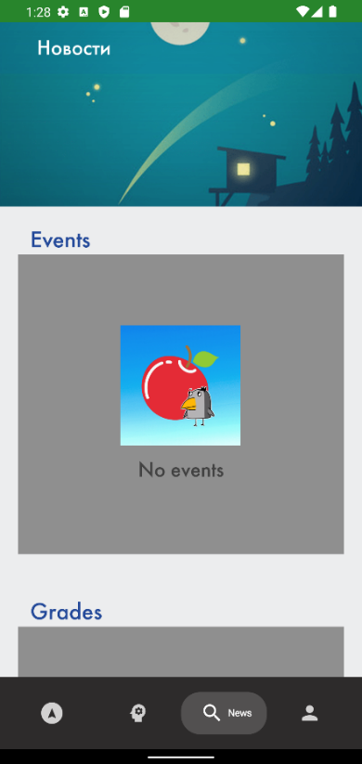

Рисунок 14 Страница Новости

При нажатии кнопки создания новостного события происходит переход на страницу, которая содержит (см. Рис. 14) изображение, текстовый заголовок и описание новостного события.

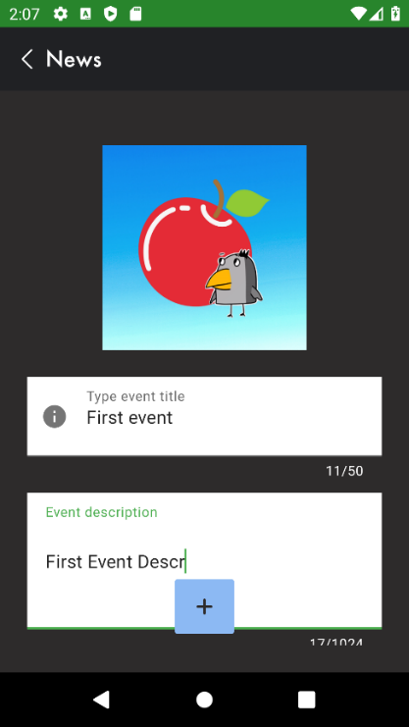

Рисунок 15 Создание новостного события

При нажатии ячейки новостного события происходит переход на страницу, которая содержит (см. Рис. 15-16) изображение, текстовый заголовок, описание, дата и время события. Дополнительно, кнопка для создания, редактирования и удаления события.

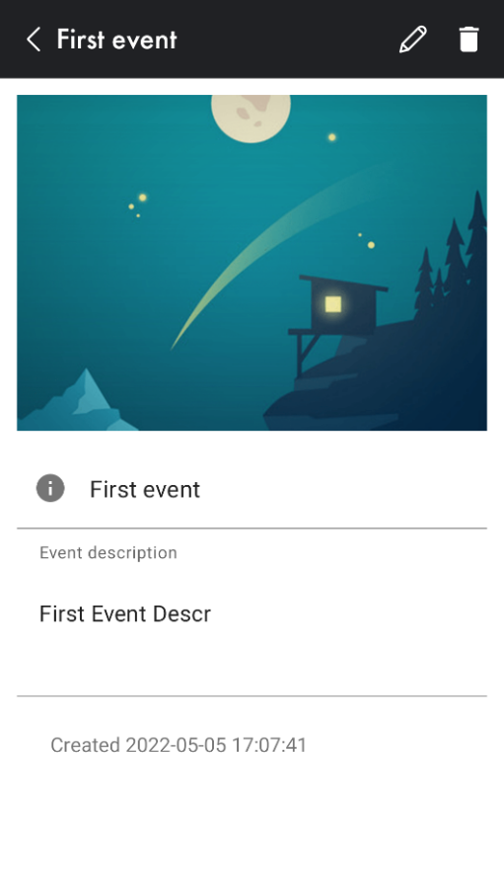

Рисунок 16 Описание новостного события

При нажатии на кнопку “Редактировать”, открывается доступ на редактирование события и дополнительно показывается кнопка “Отправить”. После изменения доступ к редактированию запрещается.

При нажатии на кнопку “Удалить”, удаляется пост и закрывается страница.

## **Профиль**

Рисунок 17 Профиль. Вид от студента или ассистента

Для всех пользователей отображается (см. Рис. 17) кнопка “Help или Помощь”, “About the app или О приложении”, “Go to the courses”, “Language или Язык”, “Log out или Выйти”.

При нажатии на кнопку “Help или Помощь”, происходит переход на системное событие почты.

При нажатии на кнопку “About the app или О приложении”, происходит переход на информацию о краткой информации приложении с положениями и правилами.

При нажатии на кнопку “Go to the courses или перейти к выбору курса”, происходит переход на экран «Выбор курса».

При нажатии на кнопку “Log out или Выйти”, происходит удаление авторизированной сессии пользователя и осуществляется переход на экран «Авторизация».

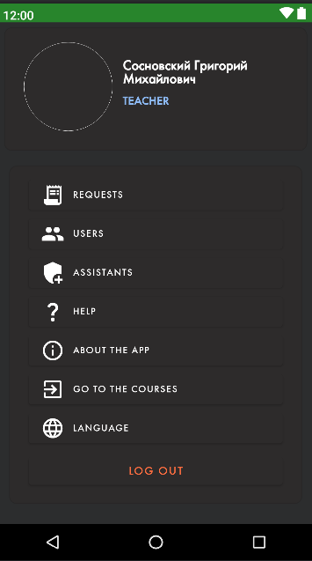

Рисунок 18 Профиль. Вид от преподавателя

Дополнительное отображение функциональных возможностей предоставляется пользователям с ролью “Преподаватель” см. Рис. 18:

* + - 1. Кнопка “Requests или Заявки”
      2. Кнопка “Users или Пользователи”
      3. Кнопка “Assistants или Ассистенты

Рисунок Экран Заявки

При нажатии на кнопку “Requests или Заявки” (см. Рис. 19), происходит переход на страницу, которая содержит список заявок на курс, верхняя панель навигации. Каждая ячейка из списка заявок на курс содержит следующую информацию: ФИО пользователя, дата и время отправки и статус заявки.

При свайпе вправо, происходит подтверждение заявки на курс, при свайпе влево, происходит отклонение заявки на курс.

Рисунок Список пользователей

При нажатии на кнопку “Users или Пользователи” (см. Рис. 20), происходит переход на страницу, которая содержит поисковую панель для поиска пользователей по имени, список пользователей, верхняя навигационная панель экрана.

# **ПРИЛОЖЕНИЕ 1**

**СПИСОК ИСПОЛЬЗОВАННОЙ ЛИТЕРАТУРЫ**

1. Android Docs [Электронный ресурс] // URL <https://developer.android.com/docs> (Дата обращения: 12.05.2022, режим доступа: свободный)
2. ГОСТ 19.101–77 Виды программ и программных документов. // Единая система программной документации. – М.: ИПК Издательство стандартов, 2001.
3. ГОСТ 19.102–77 Стадии разработки. // Единая система программной документации. – М.: ИПК Издательство стандартов, 2001.
4. ГОСТ 19.103–77 Обозначения программ и программных документов. // Единая система программной документации. – М.: ИПК Издательство стандартов, 2001.
5. ГОСТ 19.104–78 Основные надписи. // Единая система программной документации. – М.: ИПК Издательство стандартов, 2001.
6. ГОСТ 19.105–78 Общие требования к программным документам. // Единая система программной документации. – М.: ИПК Издательство стандартов, 2001.
7. ГОСТ 19.106–78 Требования к программным документам, выполненным печатным способом. // Единая система программной документации. – М.: ИПК Издательство стандартов, 2001.
8. ГОСТ 19.404–79 Пояснительная записка. Требования к содержанию и оформлению. // Единая система программной документации. – М.: ИПК Издательство стандартов, 2001.
9. ГОСТ 19.603–78 Общие правила внесения изменений. // Единая система программной документации. – М.: ИПК Издательство стандартов, 2001.
10. ГОСТ 19.604–78 Правила внесения изменений в программные документы, выполненные печатным способом. // Единая система программной документации. – М.: ИПК Издательство стандартов, 2001.

**ЛИСТ РЕГИСТРАЦИИ ИЗМЕНЕНИЙ**

|  |  |  |  |  |  |  |  |  |  |  |
| --- | --- | --- | --- | --- | --- | --- | --- | --- | --- | --- |
| Лист регистрации изменений | | | | | | | | | | |
| Номера листов (страниц) | | | | | Всего листов (страниц в докум.) | № документа | Входящий № сопроводительного докум. и дата | Подп. | Дата |
| Изм. | Измененных | Замененных | Новых | Аннулированных |
|  |  |  |  |  |  |  |  |  |  |
|  |  |  |  |  |  |  |  |  |  |
|  |  |  |  |  |  |  |  |  |  |
|  |  |  |  |  |  |  |  |  |  |
|  |  |  |  |  |  |  |  |  |  |
|  |  |  |  |  |  |  |  |  |  |
|  |  |  |  |  |  |  |  |  |  |
|  |  |  |  |  |  |  |  |  |  |
|  |  |  |  |  |  |  |  |  |  |
|  |  |  |  |  |  |  |  |  |  |
|  |  |  |  |  |  |  |  |  |  |
|  |  |  |  |  |  |  |  |  |  |
|  |  |  |  |  |  |  |  |  |  |
|  |  |  |  |  |  |  |  |  |  |
|  |  |  |  |  |  |  |  |  |  |
|  |  |  |  |  |  |  |  |  |  |
|  |  |  |  |  |  |  |  |  |  |
|  |  |  |  |  |  |  |  |  |  |
|  |  |  |  |  |  |  |  |  |  |